# C:\Users\1\Desktop\U-ek_nRcyCM.jpgКирпич Холдинг

ООО «ТД КИРПИЧ-ХОЛДИНГ»

Республика Башкортостан, г. Уфа, ул. Победы, д.43

ИНН 0264067230, КПП 027701001

8 937 35-23-888

16 августа 2019

**БЛАГОДАРНОСТЬ**

Выражаем свою искреннюю признательность юристам и иным сотрудникам ООО «ЮРИСТ ПАРТНЕР» за профессиональное мастерство и достойное качество юридических услуг, за умелые действия и составление грамотных документов, с помощью которых получены положительные решения.

Особо хотелось бы отметить адекватность и разумность цен, которые соотносятся с высоким качеством оказываемых услуг, компетентность юристов вашей компании, внимательность к нашим вопросам и запросам, оперативность, надежность и конфиденциальность.

Желаем Вашей компании успехов и новых достижений.

Надеемся на дальнейшее взаимовыгодное сотрудничество и эффективное партнерство.

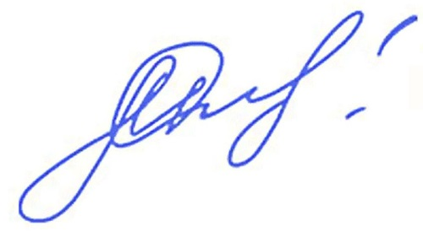Генеральный директор

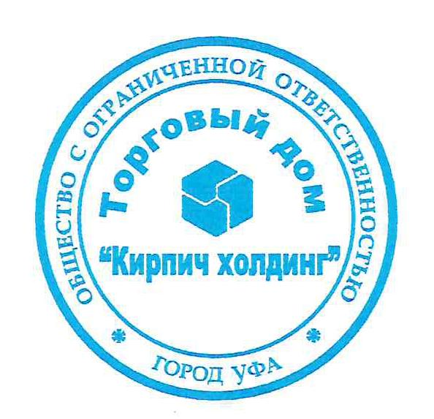

\_\_\_\_\_\_\_\_\_\_\_\_\_\_\_\_\_\_\_\_\_\_ Нематов П.